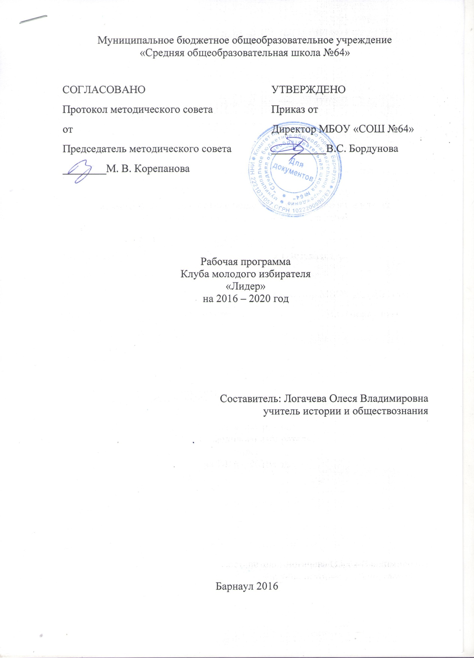

ПОЯСНИТЕЛЬНАЯ ЗАПИСКА

За последние десятилетия в нашей стране произошли большие перемены. Изменилось сознание людей, восприятие окружающей действительности. Страна вступила на путь формирования правового государства, становления гражданского общества, продолжается этап выработки ведущей национальной идеи в России, призванной служить объединению и упрочнению российского общества и государства. Успехи на этом пути зависят не только от совершенствования
законодательства и модернизации правовых отношений, но и от готовности личности жить в новых условиях, от уровня правовой культуры граждан.
В обществе наметилась положительная тенденция: возрастает интерес людей к правовой информации. В основе правовой и политической культуры лежит знание правовых норм и умение ими пользоваться. Чем полнее и глубже правовые знания, тем больше возможностей занять активную общественную позицию
Всё большую роль начинает играть патриотическое воспитание подрастающего поколения т. к. патриотизм представляет собой своего рода фундамент общественного и государственного здания, опору его жизнедеятельности. Патриотизм активизирует духовный потенциал ребёнка, поднимает уровень развития личности на более высокую ступень. Ценностные ориентации, связанные с патриотическими чувствами, обеспечивают активное деятельное вхождение детей в жизнь общества.
Молодёжь – важнейший социальный ресурс общества: именно она будет играть большую роль в развитии гражданского общества и правового государства. Именно поэтому возникает необходимость создания политического клуба, который будет уделять внимание правовому воспитанию молодого гражданина, формированию активной жизненной позиции, приобщению к нравственным, духовным ценностям
современного мира, возрождению традиций нашей страны.
Данная Программа направлена на то, чтобы:
- воспитать социально активных и законопослушных граждан;
- сформировать уважительное отношение к закону, чувство ответственности за свои действия;
- выработать у учащихся собственные представления и установки, основанные на современных правовых ценностях.
Цель программы: формирование правовой и политической культуры будущих избирателей, поддержка активной гражданской позиции учащихся.
Задачи программы:
- систематизировать знания учащихся в сфере избирательного законодательства;
- обеспечить учащихся необходимой и достаточной информацией в области избирательного права и избирательного процесса;
- формировать представления об избирательном праве у учащихся (будущих избирателей), способствовать овладению ими знаниями избирательного законодательства Российской Федерации;
- содействовать правовому, нравственному и патриотическому развитию учащихся.
Для реализации данной программы создается Клуб молодого избирателя (далее – КМИ) «Лидер», который является добровольным объединением учащихся МБОУ «СОШ №64» , основанным на принципах самоуправления, равноправия, гласности и законности.
КМИ осуществляет свою деятельность в соответствии с Конституцией Российской Федерации, федеральным и краевым законами, нормативными правовыми актами органов государственной власти и местного самоуправления, Положением КМИ.
Клуб сотрудничает с общественными и политическими организациями, функционирующими на территории города Барнаула, органами государственной власти и местного самоуправления.
Деятельность клуба осуществляется по следующим направлениям:
- учебно-воспитательная;
- методическая;
- информационно-аналитическая;
- организационная;
- практическая.
Учебно-воспитательная работа включает:
- подготовку и проведение лекций, семинаров, а также использование иных форм занятий, в том числе с применением информационных технологий;
- участие в тематических олимпиадах, викторинах, конкурсах и других мероприятиях.
Методическая работа:
- создание и пополнение учебно-методической базы;
- обобщение опыта работы по повышению правовой культуры избирателей на территории района, области и других регионов.
Информационно - аналитическая работа включает:
- распространение материалов о работе клуба в средствах массовой информации, в том числе электронных, размещение на сайтах учебных заведений, избирательных комиссий;
- участие в информировании избирателей, участников референдумов, в том числе молодых, по вопросам подготовки и проведения выборов;
- проведение исследований динамики уровня информированности в вопросах выборов представителей целевой аудитории, а также факторов, влияющих на их политическую позицию, мониторинг средств массовой информации.
Организационная работа включает:
- организация мероприятий среди школьников Учреждения, направленных на изучение избирательного права;
- привлечение организаторов выборов, представителей политических партий, общественных организаций, действующих на территории Железнодорожного района, других, заинтересованных лиц, к участию в деятельности клуба.
Практическая работа включает:
- вовлечение избирателей в деятельность по защите своих избирательных прав;
- реализацию правовых знаний о выборах посредством участия в работе избирательных комиссий;
- помощь молодым избирателям, голосующим впервые.
В процессе участия в работе КМИ учащиеся приобретают следующие умения:
- анализ и сопоставление фактов;
- оформление письменных сообщений;
- анализ документов;
- поиск решения, при котором высказанные идеи подвергаются анализу, оценке;
- поиск признания найденного решения окружающими;
- выстраивание линий сравнения, выявление взаимосвязи между понятиями, классификация, обобщение, умение делать вывод.
Методика работы предполагает следующие формы и приемы:
- исследовательская работа (выявление проблемы, формулирование проблемы, выяснение неясных вопросов), сопоставление сообщения, выступление с подготовленным сообщением;
- лекции с обсуждением документов;
- беседы;
- практические занятия;
- заседания круглых столов;
- «мозговой штурм»;
- работа в группах, парах, индивидуально;
- выполнение работы по заданному алгоритму;
- творческие работы.

